"2aw3_favorites.sql" datu-basea emanda, kudeatu erabiltzaile bakoitzak lan egiten duen enpresak.

*Dada la base de datos “*2aw3_favorites.sql*” gestionar las compañias con las que trabaja cada usuario.*

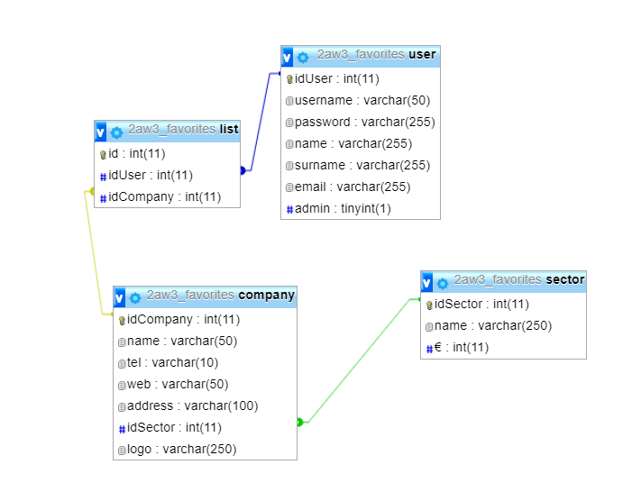

Behin logina eginda “user” taulan kontsultatzen,

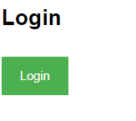

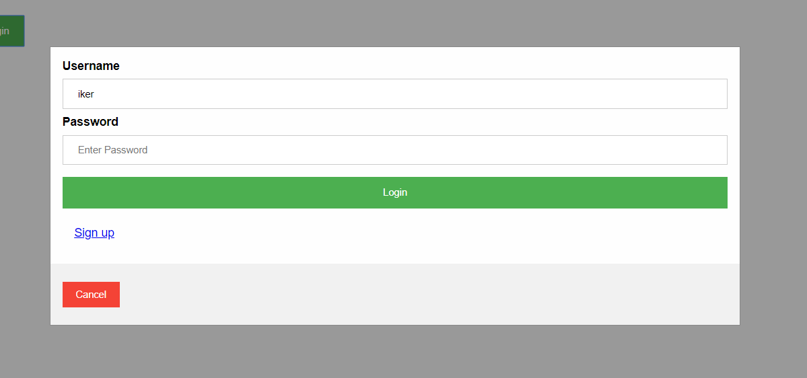

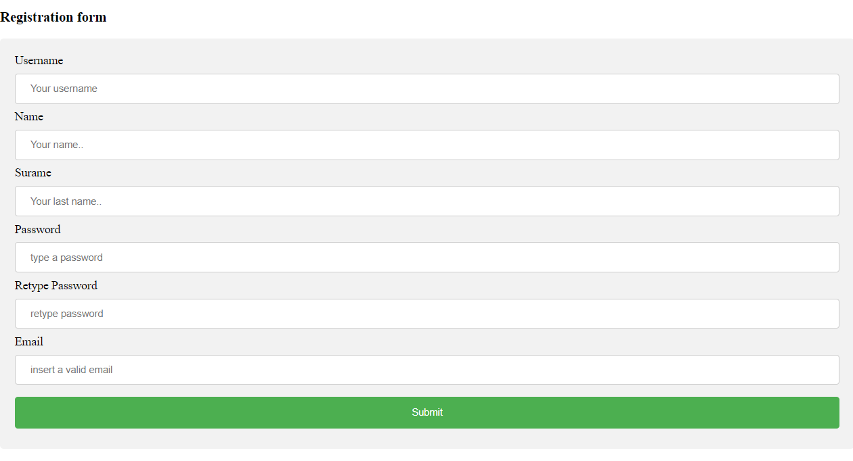

Erabiltzaileak lan egiten duen enpresa gogokoenak ikusiko dituzu

Se verán las empresas favoritas con las que trabaja el usuario

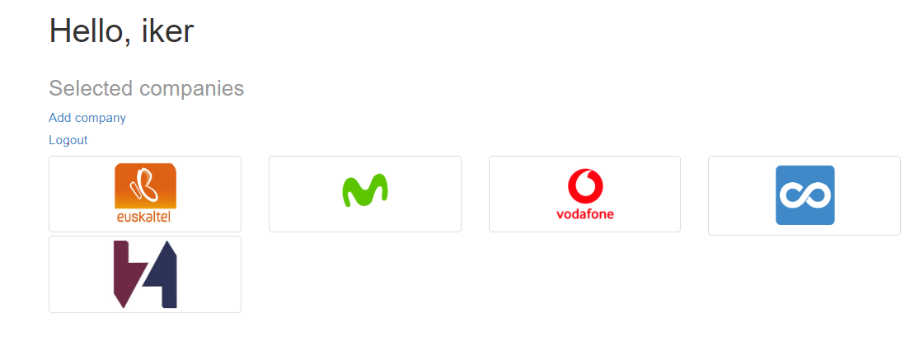

Erabiltzailea admin ez bada, bere enpresak eta beste batzuk aukeratzeko aukera agertzen da.

Si el usuario no es admin, aparecen los sectores de la BD y una vez elegido el sector, aparecen las empresas de ese sector para seleccionar otras empresa nueva.

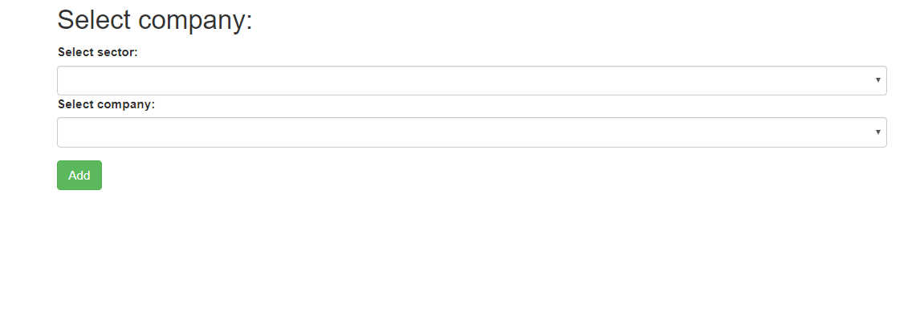

Erabiltzailea admin bada, erabiltzaile hori lan egiten duten enpresak eta enpresa berriak gehitzeko aukera ikusiko dira.

Si el usuario es admin, se verán las empresas con las que trabaja ese usuario más la posibilidad de añadir nuevas empresas a la Base de Datos en la tabla company.

